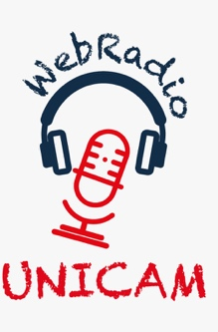

Il sottoscritto __________________________________________________ nato a

_________________________________________________ il _______/________/_________

residente a _______________________________________________ in via / piazza

_______________________________________________________ n. ___________

iscritto alla Scuola di __________________________________ n. matr. _____________

collaboratore della Web Radio realizzata da UNICAM,

D I C H I A R A

- di prestare la propria collaborazione a titolo gratuito
- di aver preso visione e compreso quanto contenuto nel Contratto di licenza nazionale per l’utilizzazione di registrazioni fonografiche mediante web radio istituzionale, stipulato tra UNICAM e la Società Consortile Fonografici (SCF);
- che le registrazioni fonografiche saranno trasmesse nel pieno rispetto di quanto prescritto dal suddetto contratto e dalla legge 22 aprile 1941 n. 633 (cd. Legge sul Diritto d’Autore) e successive modifiche;
- che eventuali registrazioni fonografiche e composizioni musicali realizzate dal sottoscritto, non ledono diritti di terzi e non danno luogo, nei confronti di UNICAM, a qualsivoglia pretesa, attuale o futura;
- di impegnarsi a non trasmettere contenuti audio diffamatori, blasfemi, razzisti, a sfondo pedo-pornografico o comunque lesivi di norme dell’ordinamento giuridico;
- di impegnarsi a non trasmettere contenuti dannosi per l’immagine dell’Università degli Studi di Camerino.

Data _____________________ Firma____________________________

